

高爾夫》美巡賽生涯獎金排名，伍茲突破一億兩千萬美元
羅開Golf 頻道2020年1月2日 下午7:54
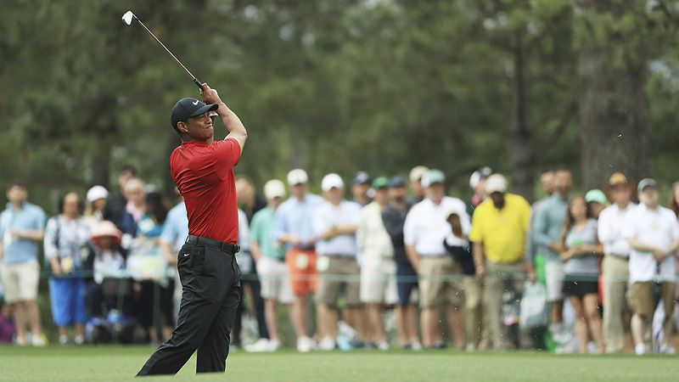
高爾夫》美巡賽生涯獎金排名，伍茲突破一億兩千萬美元
【羅開新聞中心Minsey Weng文】
美巡賽果然是高爾夫最高殿堂！去年此時只有五位選手突破五千萬美元，不過經過一年的發展，這道整數關卡一口氣多了五位，分別為Justin Rose（賈斯汀‧羅斯）、Adam Scott（亞當‧史考特）、Rory McIlroy（羅瑞‧麥克羅伊）、Matt Kuchar（馬特‧庫查）和Sergio Garcia（瑟吉歐‧賈西亞），而剛過四十四歲生日的Tiger Woods（老虎‧伍茲）更創下一億兩千萬美元的新里程碑。
事實上，要不是2014至2017年期間受到傷勢所苦，伍茲目前在美巡賽所累積的數字，將不僅僅是120,459,468美元，但2018年成功東山再起，全年進帳5,443,841美元。
伍茲去年持續進步中，雖然因傷只打了十四場比賽，不過四月初在名人賽終結睽違將近十一年的大賽冠軍荒，歲末之際再奪得ZOZO Championship（日本錦標賽），追平Sam Snead（山姆‧史尼德）所保有的美巡賽八十二勝紀錄，總計落袋4,965,615美元，美巡賽生涯獎金再創新紀錄。
北愛爾蘭名將麥克羅伊則在2019年上演大爆發的一季，全年贏得四勝，年初還在40,984,786美元的角落，如今來到51,030,260美元，反倒超前庫查和賈西亞兩位前輩，躍居第八位。
澳洲名將史考特連續三季空手而歸，但上季仍大賺4,084,541美元，以53,493,262美元緊追在英格蘭名將羅斯的53,564,076美元，接下來將朝六千萬美元大關闖進。
今年六月將滿五十歲的Phil Mickelson（菲爾‧米克森），終止了連續近二十六年名列世界排名五十強的驚人紀錄，不過上季的獎金收入仍超過二百萬美元，也讓他順利突破九千萬美元的關卡，以90,761,239美元名列第二。
另一位四十九歲的美國老將Jim Fuyrk（吉姆‧佛瑞克），開季出發時只有半卡，結果差點贏得THE PLAYERS Championship（球員錦標賽），上季落袋2,669,938美元，打出四年來的最佳成績，以71,234,957美元攀升至第三位，超前Vijay Singh（維傑‧辛）的71,216,128美元。
去年初在WGC-Mexico Championship（世界錦標賽）完成生涯二十勝壯舉的強森，後來再也沒有突出的表現，不過連續五季突破五百萬美元，生涯獎金來到61,755,908美元，排名第五。
截至目前為止，美巡賽的生涯獎金榜共有七十七人突破兩千萬美元，而千萬美元更高達一百九十一人。至於我國選手潘政琮只花三個球季，就累積5,783,195美元，超越傳奇名將Jack Nicklaus（傑克‧尼克勞斯）的5,734,031美元，暫居二百九十一。

